吉林大学继续教育学院成人教育毕业（学位）证及相关材料邮寄（代领）申请表（模板）
院校 | 吉林大学继续教育学院 |  |  |  |  | 领取材料类别 |  | 毕业证及档案  学位证及授予决定
姓名 | XXX | 学号 | 22134508090001 |  |  | 身份证号 |  | 21xxxxxxxxxxxxx1
层次 | 专升本或专科 | 专业 | 按实际报考专业填写 |  |  | 联系方式 |  | 填写手机电话不要填座机
无法本人到场领取需快递邮寄或代领原因：
由于个人原因，无法到学院管理部门领取相关材料，需要委托他人代领（或快递），望老师批准！（本人已知晓证书及档案丢失不能补原件，档案不能随意拆封，否则作废）
毕业证书或档案一经委托人领取（或快递）视为已经领取。代领或邮寄途中产生任何后果均由学生本人自行承担风险。
收件人 | 邮寄收件人需与证书信息一致 |  |  | 联系方式 |  |  | 填写手机电话不要填座机
邮寄地址 | 填写收件安全详细的地址
附身份证正面:  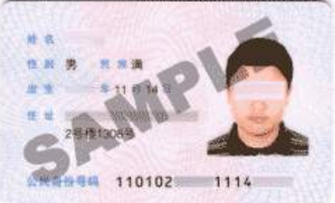 |  |  |  |  | 附本人持身份证照片： 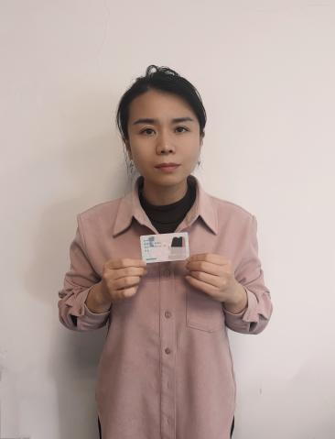
学生本人签字（手印）： （不能打印，务必手写） 申请日期：（按材料完成时间填写）
附委托人身份证：  参考同上 |  |  |  |  | 附委托人持身份证照片：  参考同上
委托人签字（手印）：（不能打印，务必手写） 领取日期：
备注：打印此表，签字，按手印，如本人申请邮寄，可忽略委托人填写项目

吉林大学继续教育学院成人教育毕业（学位）证及相关材料邮寄（代领）申请表（模板）
院校 | 吉林大学继续教育学院 |  |  |  |  | 领取材料类别 |  | 毕业证及档案  学位证及授予决定
姓名 |  | 学号 |  |  |  | 身份证号
层次 |  | 专业 |  |  |  | 联系方式
无法本人到场领取需快递邮寄或代领原因：
由于个人原因，无法到学院管理部门领取相关材料，需要委托他人代领（或快递），望老师批准！（本人已知晓证书及档案丢失不能补原件，档案不能随意拆封，否则作废）
毕业证书或档案一经委托人领取（或快递）视为已经领取。代领或邮寄途中产生任何后果均由学生本人自行承担风险。
收件人 |  |  |  | 联系方式
邮寄地址
附身份证正面: |  |  |  |  | 附本人持身份证照片：
学生本人签字（手印）： 申请日期：
附委托人身份证： |  |  |  |  | 附委托人持身份证照片：
委托人签字（手印）： 领取日期：
备注：打印此表，签字，按手印，如本人申请邮寄，可忽略委托人填写项目

